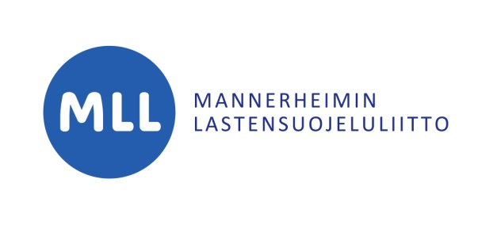

KUVAUSLUPA JA LUPA KUVIEN JULKAISEMISEEN

Hyväksyn/hyväksymme lapseni ________________________________________
(lapsen nimi)

huoltajana/huoltajina, että valokuvaaja Mannerheimin Lastensuojeluliitto ry:n toimeksiannosta kuvaa lastani ___.___.20___ tapahtuvassa kuvauksessa.

Hyväksyn/hyväksymme, että yllä mainitussa kuvauksessa otettuja valokuvia saa käyttää Mannerheimin Lastensuojeluliitto ry:n julkaisemassa Lapsemme-lehdessä, painotuotteissa, toiminnan esittelyssä ja internet-sivustolla www.mll.fi. sekä MLL:n sosiaalisen median kanavissa. Voitte halutessanne rajata luvan koskemaan vain joitakin edellä mainituista.

Luovutan/luovutamme Mannerheimin Lastensuojeluliitto ry:lle oikeudet käyttää valokuvia korvauksetta toiminnassaan enkä/emmekä tule pyytämään korvauksia kuvien käytöstä nyt tai myöhemmin. Kuvia käytetään Mannerheimin Lastensuojeluliitto ry:n arvojen ja periaatteiden mukaisesti.

Paikka ja aika

_____________________________

_____________________________ _____________________________
huoltajan allekirjoitus huoltajan allekirjoitus

_____________________________ _____________________________
nimenselvennys nimenselvennys

